МИНИСТЕРСТО ОБРАЗОВАНИЯ И НАУКИ РЕСПУБЛИКИ БУРЯТИЯ
ГБПОУ «КОЛЛЕДЖ ТРАДИЦИОННЫХ ИСКУССТВ НАРОДОВ ЗАБАЙКАЛЬЯ»

Жамсоева И.М.

МЕТОДИЧЕСКИЕ РЕКОМЕНДАЦИИ ПО ВЫПОЛНЕНИЮ
КОМПЛЕКСА
ГИМНАСТИЧЕСКИХ УПРАЖНЕНИЙ

с. Иволгинск, 2022

Комплекс гимнастических упражнений рассмотрен на методобъединении преподавателей общеобразовательных дисциплин, утверждены на научно-методическом совете колледжа и рекомендован к использованию.

В сборнике представлен комплекс гимнастических упражнений для студентов колледжа. Комплекс гимнастических упражнений разработан для самостоятельного выполнения.

Пояснительная записка

Ходьба, бег, плавание, лыжи, велосипед, гимнастика. В последние годы у этих видов физических упражнений, которые называются циклическими, появилось немало поклонников. И это не случайно. Решив заниматься физической культурой, человек ориентируется прежде всего на то, что более полезно, доступно, просто. Циклические упражнения позволяют значительно повысить выносливость, улучшить деятельность сердечно-сосудистой и дыхательной систем, что очень важно для профилактики многих заболеваний.
Так стоит ли, учитывая это, ратовать за гимнастику, которая требует определенной сосредоточенности, вдумчивого отношения к выполняемым упражнениям? Да, стоит! Но, к сожалению, многие приверженцы бега игнорируют не только элементарную разминку перед тренировкой, но и ежедневную утреннюю зарядку. Бег, мол, настолько универсален, что все может заменить. Но это отнюдь не так. Выносливость, несомненно, важное качество. Но для сохранения здоровья одного его все - таки недостаточно. Вся жизнь человека связана с движениями, и она на каждом шагу проверяет наше умение владеть своим телом. Наблюдая людей в движении, нередко можно увидеть, что задуманное движение не совпадает с тем, что получается. Вот несколько простых примеров из повседневной жизни. Смахивая со стола крошки, вы уронили на пол чашку, не рассчитав движения руки. Неожиданно резко тронулся автобус, и, чтобы сохранить равновесие, вы несколько раз беспорядочно переступаете с ноги на ногу, толкая окружающих, вместо того, чтобы, отклонив туловище в противоположную движению автобуса сторону, отставить ногу и прочно опереться на нее. Порой именно от точности и своевременности двигательных действий зависит здоровье, иногда даже и жизнь человека.
Пример: споткнувшись и падая, женщина выставила вперед руку с зажатым в ней кошельком. Кисть подвернулась произошел перелом запястья. Причина в элементарной двигательной неграмотности. ПАДАЯ, НУЖНО ОБЯЗАТЕЛЬНО РАСКРЫТЬ ЛАДОНИ И СЛЕГКА СОГНУТЬ РУКИ, ЧТОБЫ САМОРТИЗИРОВАТЬ ПАДЕНИЕ.
Избежать несчастных случаев можно благодаря соблюдению предельной осторожности. Но лучше, постоянно совершенствуя свою физическую подготовку с помощью гимнастики. То, что гимнастика помогает и в труде и в быту, не пустые слова. У человека, легко и уверенно владеющего своим телом, спорится любое дело.
Умение красиво двигаться, хорошая осанка (от которой, кстати, во многом зависит и правильное положение, и нормальная работа внутренних органов) рождают ощущение полноты жизни, чувство уверенности в себе.
Особо следует отметить роль гимнастики в развитии и сохранении гибкости и подвижности суставов. С возрастом она ухудшается, снижается и амплитуда движений, что ведет к ограничению двигательной активности. Появляется шаркающая старческая походка, движения становятся замедленными, нерешительными. А всего этого можно избежать с помощью гимнастических упражнений.

Комплекс утреней гимнастики
Без правильной осанки о красивой фигуре нечего и мечтать. Для того чтобы проверить, правильная ли у вас осанка, сделайте следующее. Встаньте спиной к стене так, чтобы стены касались затылок, лопатки, ягодицы, пятки. Теперь сделайте шаг вперед, стараясь сохранить эту осанку. Сосчитайте до 10, сделайте шаг назад и проверьте, прижались ли к стене затылок, лопатки, ягодицы, пятки.
Но, то и дело становиться к стене, прижимаясь к ней нужными частями тела, довольно скучно. Для тех, кто предпочитает разнообразие, приведем комплекс упражнений, специально предназначенных для выработки правильной осанки.

Упражнения для мышц шеи
1. Сесть на пол, согнув ноги в коленях и обняв колени руками. Выпрямить спину, сблизив лопатки. На вдохе запрокинуть голову назад, стараясь как можно сильнее вытянуть шею (рис. 1). Повторить 10 раз.
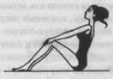
2. Сесть в позе лотоса, обхватив руками голени или носки; спина выпрямлена. На счет 1 повернуть голову влево, на счет 2—3 — еще дальше влево, рывками, на счет 4 плавно вернуться в ИП (рис. 2). Повторить 4—6 раз в каждую сторону.
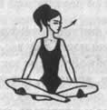
3. Встать на колени и опереться на прямые руки, поставленные на ширине плеч. И руки, и бедра — под прямым углом к полу, тяжесть тела распределена равномерно. Выполнять круговые движения головой: вниз, влево, назад, вправо, затем в другую сторону (рис. 3). Повторить 3—6 раз в каждую сторону.
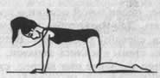
4. Лечь на живот, сплетя руки на затылке и отведя локти так, чтобы сблизились лопатки; лбом упереться в пол. На вдохе поднять голову, одновременно препятствуя руками этому движению, и вернуться в ИП (рис. 4). Повторить 8-10 раз.
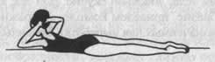
Последние два упражнения нельзя делать при выраженном остеохондрозе шейного отдела позвоночника.
1. Лечь на живот, согнув руки в локтях и положив лоб на сомкнутые кисти. Носки вытянуты, пятки вместе. Делая вдох, приподнять верхнюю часть туловища, одновременно развести руки в стороны; голову закидывать назад не надо. Вернуться в ИП (рис. 5). Повторить 6—10 раз.
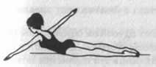
2. Лечь на спину, согнув ноги в коленях так, чтобы ступни стояли как можно ближе к бедрам. Руки развести в стороны, ладонями вверх. Опираясь на руки и на голову, выгнуть грудную клетку. Нижняя часть туловища при этом плотно прилегает к полу (рис. 6). Повторить 5—8 раз.
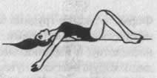
3. Встать на колени, упираясь руками в пол, руки и бедра на ширине плеч, под прямым углом к полу. Вытянуть правую руку вперед и вверх (к потолку), одновременно отведя левую прямую ногу назад и вверх. Вернуться в ИП и повторить то же самое левой рукой и правой ногой (рис. 7). Повторить 6 — 8 раз.
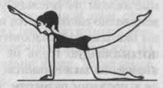
4. «Поклон». Встать на колени, ноги вместе, прямые руки подняты вверх ладонями вперед, спина выпрямлена. Не меняя положения головы и рук и сохраняя спину прямой, очень медленно наклониться вперед, одновременно садясь на пятки. Коснувшись грудью коленей, расслабить плечевые мышцы и свободно опустить голову. Опираясь ладонями на пол и напрягая мышцы спины, вернуться в ИП и опустить руки (рис. 8). При наклоне делать выдох, при выпрямлении — вдох. Повторить 4—8 раз.
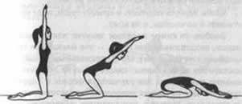
Комплекс упражнений по формированию осанки
Осанка — это часть имиджа. Хорошая осанка: прямая спина, расправленные плечи — и окружающие смотрят на вас с уважением. Но обрести хорошую осанку при современном образе жизни нелегко. Мы часто работаем в положении сидя и наклонившись. Причем пребываем в такой позе подолгу. Естественно, наше тело невольно "заучивает" такое положение спины, и мы, сами того не замечая, уже не только сидим, но и ходим сгорбившись. Сутулость стала настолько всеобщей, что специалисты для спасения положения разработали и выпускают специальные корректоры для исправления осанки. Сейчас они есть в продаже во всех магазинах здоровья: и корректоры спины под одежду, и пояса-жилеты. Имеется, однако, альтернатива! Простой комплекс упражнений для выпрямления спины (вместо спинного корректора или в дополнение к нему), а также для профилактики сутулости и сохранения прямой спинки. Эти упражнения будут полезны не только тем, кто уже сутулится, но и всем, желающим сохранить свою безупречную спину.
Найдите в офисе удобную стенку без мебели (только не оштукатуренную и не свежеокрашенную — а то у вас будет вся спина белая). Для «спинного комплекса» достаточно свободной стены размером два метра в ширину и два — в высоту.
1.Плотно прислонитесь к стене всем телом, прижмите к стене спину, плечи, руки, ладони, ягодицы, пятки. Минуту постойте в таком положении и сделайте 7 глубоких вдохов-выдохов (вдох через нос, выдох через рот). Затем, не меняя положения тела (зафиксируйте его – представьте, что стена прилипла к вашей спине, и вы уносите ее с собой). С такой выпрямленной спиной-стеной походите по комнате (делайте шаги в любом направлении, любой походкой, не меняя положения спины) – чем дольше, тем лучше. Сразу предупреждаю: тем, кто уже горбится некоторое время, сначала будет немножко больно.
2.Опять прислонитесь к стене (уже неплотно) и, согнув ногу в колене, сделайте по 7 махов каждой ногой. Это упражнение легко выполняется в любой обуви, даже на высоком каблуке.
Неплотно прислонитесь к стене и, согнув руку в локте, сделайте по 7 махов каждой рукой. Это упражнение легко выполняется в любой одежде, даже обтягивающей.
3.Теперь делайте одновременно мах правой рукой и левой ногой — 7 раз. Потом наоборот, мах левой рукой и правой ногой – тоже 7 раз.
4.Расслабление: 7 глубоких вдохов-выдохов с наклонами тела вперед и "болтанием" рук внизу.
5.Вы можете сами проверить, правильная ли у вас осанка. Встаньте к стене так, чтобы пятки, плечи и голова ее касались. Если в таком положении ваша ладонь свободно проходит между стеной и поясницей, значит осанка правильная. Но заботиться и поддерживать правильную осанку необходимо постоянно.
Сначала научитесь правильно стоять — прямо, расправив плечи, подобрав живот. Попробуйте походить по комнате так, как будто невидимая нить тянет вас за грудину вперед и чуть вверх. В таком положении ваши плечи распрямятся, центр тяжести тела сместится вперед, походка изменится в лучшую сторону, а вам станет удобнее идти и даже дышать.
6. Для исправления осанки вы можете воспользоваться упражнением индийских красавиц, которые с детства привыкли носить тяжелые вещи на голове. Это занятие вырабатывает у них удивительную осанку и способствует приобретению грациозной походки. Выберите из своей библиотеки самую толстую книгу и положите ее на голову. Затем с грузом попробуйте походить по комнате. Если это упражнение кажется для вас слишком легким, сделайте несколько приседаний, стараясь не уронить книгу. Или попробуйте потанцевать немного по комнате с книгой на голове.
7. Следующее упражнение необходимо выполнять как можно чаще. Оно настолько простое, что вы в течении для можете несколько раз его выполнять. Встаньте спиной к ровной, без плинтусов, стене так, чтобы ее касались ваши пятки, икры, ягодицы, лопатки и затылок. Постарайтесь запомнить ваше положение тела и отойдите от стены, не меняя позы. Походите так по комнате. Чем чаще вы будете таким образом напоминать себе о прямой осанке, тем быстрее ваше тело привыкнет так держаться, поэтому не ленитесь время от времени подходить к ровной стене и с ее помощью принимать правильную осанку.

Комплекс упражнений на сутулость
Упражнения, укрепляющие спину и исправляющие осанку, совсем не сложные, даже забавные, и выполнять их можно между делом, всякий раз, когда вы вспомните об этом.
1. Поворот корпуса. Это упражнение направленно на растяжку мышц корпуса и развитие равновесия. Исходное положение — лягте животом на мяч; упритесь прямыми руками в пол; ноги выпрямите, и поставьте на носки. На вдохе поднимите правую руку и разверните корпус, ноги при этом не меняют своего положения. Задержитесь в этой позе на 3 секунды и вернитесь в исходное положение. Повторите 10 – 20 раз для каждой стороны.
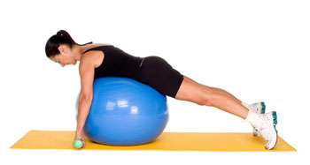
2. В этом упражнение мы будем работать руками. Исходное положение как в упражнении 1. На вдохе одну руку вытяните вперед, другую отведите назад. Обратите внимание, что они (руки) должны быть прямыми. Задержитесь на 2 секунды и вернитесь в исходное положение. Сделайте 10 – 20 повторов для каждой стороны. Это упражнение можно усложнить, взяв в руки гантели.
3. Встаньте на колени и упритесь животом в мяч. Руки вытяните перед собой. На выдохе согните локти и дотроньтесь пальцами до плеч. На вдохе вернитесь в исходное положение. Повторите 10 – 20 раз.
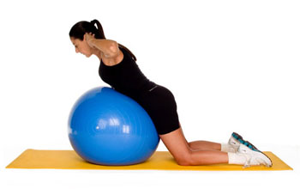
4. Упритесь животом в мяч. Ноги прямые. Руки отведите назад так, чтобы они были параллельны туловищу. На вдохе потяните руки к потолку. Как можно выше. При этом они все еще должны быть отведены назад. Задержитесь в таком положении и расслабьтесь. Сделайте 10 – 20 повторов.
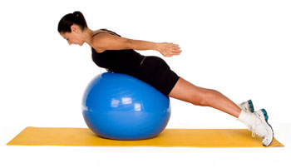
5. Оно достаточно сложное и потребует от вас хорошей отдачи. Итак, встаньте на колени перед мячом, а руки положите на него. Медленно выпрямляйте ноги, равномерно распределяя свой вес на руки и на носки. Для того чтобы легче было сохранить равновесие, слегка расставьте ноги и руки. Задержитесь в этой позе на 30 секунд. Если вы вот-вот упадете, тогда согните колени.
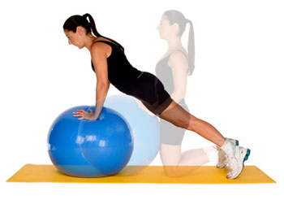
6. Встаньте на колени. Опустите корпус на мяч, руки перпендикулярны полу; спина прямая. Вытяните перед собой руки и поднимите большой палец, так будто вы показываете, что все хорошо. Сделайте несколько ритмичных движений руками в направлении потолка. И вернитесь в исходное положение. Повторите 10 – 20 раз.
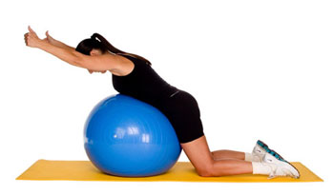
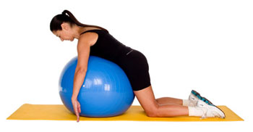
7. Исходное положение как в упражнении 6. Только теперь руки с отставленным пальцем разводим в стороны. И также делаем несколько ритмичных движений по направлению к потолку. Затем расслабьте руки. Сделайте так 10 – 20 раз.
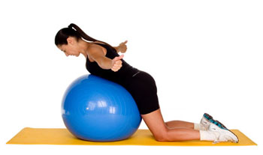
8. Теперь будем сводить лопатки. Встаем на колени перед футболом, руки за головой, локти разведены, так, чтобы они образовывали почти прямую линию. Начинаем ритмично сводить лопатки, слегка отводя локти назад. В данном случае основную работу должны выполнять мышцы спины, а не рук. Сделайте 10 – 20 раз.
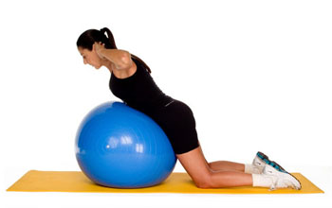
9. Теперь, кроме фитбола, нам понадобятся еще и гантели. Встаньте на колени перед мячом, опустите на него корпус (спина при этом прямая), руки перпендикулярны полу. Возьмите гантели. Начинаем делать жим. Поднимаем гантели до уровня груди, при этом не забываем напрягать мышцы рук и спины, сводя лопатки. Повторите 10 – 20 раз. Хотите добавить нагрузки? Тогда выпрямите ноги.
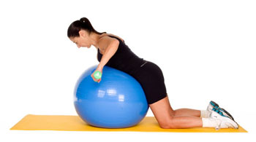
10. Опять же с гантелями. Исходное положение такое же, как и в упражнении 9. Только на этот раз мы будем разводить прямые руки в стороны. Так же повторить 10 – 20 раз.
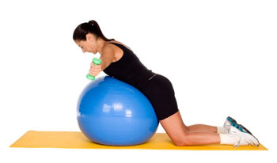
11. Снова исходное положение как в упражнении 9. Теперь будем поднимать прямые руки с гантелями перед собой. Сделайте 10 – 20 раз.
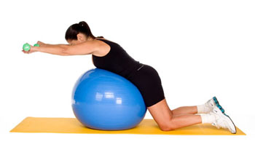
Упражнение12. Примите уже известное вам по предыдущим трем упражнениям, исходное положение. На вдохе отведите руки назад, и сделайте 10 - 20 ритмичных движений по направлению к потолку.
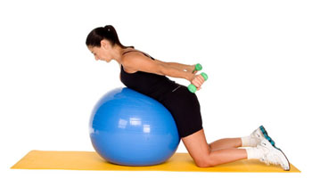

Комплекс упражнений на искривление позвонка
Кифоз – искривление позвоночника выпуклостью назад (обычно в грудном и крестцовом отделах).
Для исправления кифоза рекомендуются следующие упражнения:
1. И. п. — стоя, ноги на ширине плеч, руки держат гимнастическую палку на лопатках. Присядьте (выдох), вернитесь в исходное положение (вдох).
2. И. п. — стоя, руки опущены. Поднимитесь на носки, руки через стороны вверх (вдох), опустите руки через стороны, вернитесь в и. п. (выдох).
3. И. п. — стоя, ноги на ширине плеч, гимнастическая палка на лопатках. Поднимите палку вверх, запрокиньте голову назад (вдох), вернитесь в и. п. (выдох).
4. Стоя на четвереньках (коленно-кистевое положение). Ползание на четвереньках в полуглубоком положении (голова приподнята, руки в стороны, грудная клетка опущена), — 50 шагов в среднем темпе.
5. И. п. — лежа на спине, руки согнуты в локтях. С опорой на локти и затылок прогните позвоночник в грудном отделе (вдох), опустите грудную клетку в и. п. (выдох).
6. И. п. — лежа на животе, руки к плечам. С напряжением прогните позвоночник, запрокиньте голову, опираясь на предплечья, оторвите грудную клетку от пола (вдох), вернитесь в и. п. (выдох).
7. И. п. — лежа на животе, руки держат гимнастическую палку на лопатках. Запрокиньте голову, прогните позвоночник (дыхание произвольное), вернитесь в и. п.
8. И. п. — стоя на четвереньках (коленно-кистевое положение). Сгибая локти и опуская грудную клетку, прогните спину, продвиньте корпус вперед (подрезание), вернитесь в и.п.
9. И. п. — лежа на спине, руки вдоль туловища. Максимально вытянитесь, вернитесь в и. п. (дыхание произвольное).
10. И. п. — стоя, руки на затылке, пальцы сплетены. Поднимаясь на носки, отведите руки в стороны (вдох), опускаясь, вернитесь в и. п.
11. Встаньте прямо, руки с гантелями опущены вдоль тела. На вдохе выставьте правую ногу как можно дальше вперед. Согните колено так, чтобы оно находилось точно над щиколоткой. На выдохе вернитесь в исходное положение. Сделайте 10 – 20 повторов для каждой ноги.
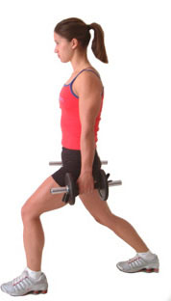
12. Исходное положение как в варианте 1. Теперь, когда вы делаете шаг вперед, сгибайте руки в локтях, чтобы гантели оказались примерно на уровне груди. Повторите 10-20 раз для каждой ноги.
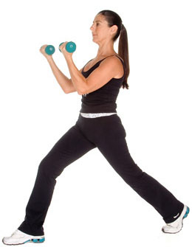
13. Исходное положение как в варианте 1. Правую ногу выставляете вперед, одновременно с этим поднимаете прямые руки с грузом до уровня груди. Отлично прорабатывается верхняя часть спины. Количество повторов такое же.
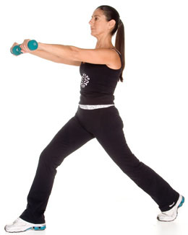
14. Одновременно с тем, как вы делаете выпад, разведите руки в стороны, сгибая их в локте. Затем вернитесь в исходное положение. Повторите 10 – 20 раз.
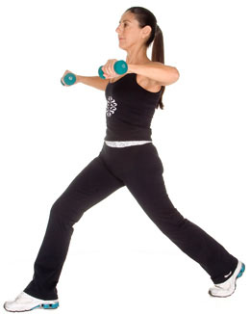
15. Еще одним способом выполнения выпадов являются выпады с одновременным подъемом прямых рук вверх. Сделайте 10 – 20 повторов для каждой ноги.
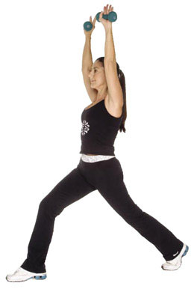
16. Встаньте прямо. Руки согните в локтях, так чтобы гантели оказались на линии талии, а пальцы смотрели друг на друга. Сделайте шаг правой ногой вперед и разверните корпус влево. Это упражнение развивает мышцы центральной части тела. Вернитесь в исходное положение. Повторите 10 – 20 раз для каждой ноги.
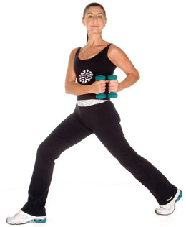
Необязательно включать все варианты в одну программу тренировки. Чередуйте их, чтобы вам не становилось скучно заниматься. А ведь известно, что скука – главный враг хорошей форме.
17. Теперь переходим на пол. Здесь будем тренировать не только мышцы спины, но и мышцы пресса. Итак, базовый вариант. Исходное положение - лягте на пол. Ноги прямые, руки опущены вдоль тела. Теперь согните ноги в коленях, стопы на полу. Напрягите мышцы живота и оторвите плечи и руки от пола. Не стоит себе ими помогать, ведь так вы снизите нагрузку. Сделайте примерно 100 быстрых движений руками вверх вниз, напрягая мышцы. Дышите правильно. Отсчитайте 5 движений и вдохните, затем снова 5 движений – и выдохните. Если вы делаете все правильно, то вы заметите, что дыхание помогает вам справиться с напряжением. А теперь немного модифицируем это упражнение.
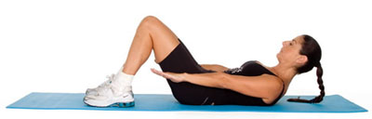

Комплекс силовых упражнений
1. Лежа на полу, руки и ноги прямые. Теперь поставьте одну ногу на носок другой ноги. На вдохе напрягите мышцы живота и оторвите от пола плечи и руки. И повторите движения руками, как указанно в базовом упражнении. Вернитесь в исходное положение и поменяйте ноги. Помните, что поясница должна быть прижата к полу.
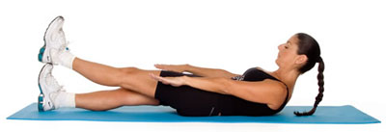
2. Исходное положение как в базовом варианте. На вдохе поднимите ноги вверх и согните в коленях. Теперь напрягите пресс и приподнимите корпус. И снова сделайте 100 ритмичных движений руками вверх вниз. Это упражнение можно усложнить, если поднятые ноги оставить прямыми.
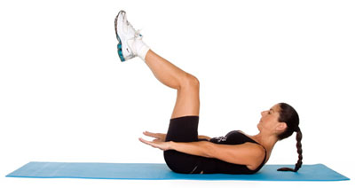
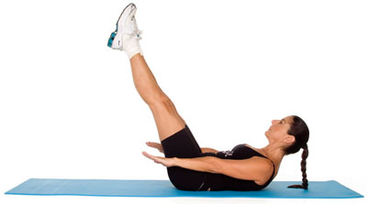
3. Это упражнение заставит вас попотеть. Итак, лежа на полу, поднимите прямые ноги примерно под углом 45 градусов относительно пола. На вдохе напрягите мышцы живота и отведите прямые руки за голову так, чтобы они были параллельны ушам. Теперь попробуйте немного отвести руки еще чуть-чуть назад по направлению к полу, а затем вернуть на прежний уровень (параллельно ушам). Такие движения нужно сделать ритмично 100 раз. Когда наберете форму, можете сделать 10 подходов по 100 раз.
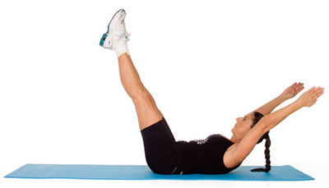
4. Ну и, конечно, «велосипед». Лягте на спину, руки согнуты в локтях и находятся за головой. Поднимайте одновременно правый локоть и левое колено. При этом не надо ими соприкасаться. Правильно будет, если они будут просто стремиться друг к другу. Сделайте 10-20 раз.
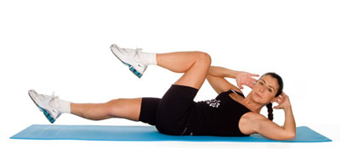
Это далеко не все упражнения, которые помогут сделать вашу спину здоровой и красивой.
Помните о том, что перед тренировкой обязательно нужно разминаться, упражнения выполнять медленно, а количество повторов увеличивать постепенно. Так как речь идет о спине, ответственно подходите к технике выполнения. Не ленитесь, и вы будете вознаграждены.
Комплекс дыхательных упражнений
Вязкая, с трудом отходящая мокрота — характерный признак астмы и хронического бронхита. В свою очередь, непродуктивный кашель (без мокроты) может вызывать рефлекторное усиление удушья. Для улучшения откашливания мокроты используют динамические упражнения с форсированным удлиненным выдохом и так называемое диафрагмальное дыхание ("дыхание животом"). Приведем несколько упражнений.

• Выдох с сопротивлением
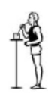
Наиболее простое, но очень важное упражнение, улучшающее механические свойства легких и нормализующее газообмен, — выдох с сопротивлением. Его можно делать в любом периоде болезни — и при обострении, и в ремиссию. Выполняется упражнение очень просто, для него нужны только сосуд, наполненный водой, и трубочка или небольшой шланг (подойдет и соломинка для коктейля). После достаточно глубокого вдоха следует как можно медленнее выдыхать через трубочку в воду. Упражнение желательно повторять 4—5 раз в день по 10—15 минут.

• Упражнение на диафрагмальное дыхание.
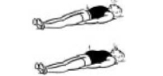
Исходное положение — лежа на спине. На счет 1—2—3 сделать мощный, длительный, глубокий выдох с вовлечением мышц брюшного пресса (при этом живот нужно сильно втянуть), на счет 4 — сделать диафрагмальный вдох, предельно выпячивая живот. Затем, быстро сократив мышцы живота, глухо покашлять. Упражнение на диафрагмальное дыхание можно делать лежа, сидя, стоя и даже во время занятий бегом или ходьбой.

• Выжимание лежа.
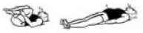
Исходное положение — лежа на спине. Максимально близко подтянув колени к груди, обхватить голени руками. Сделать полный выдох с усилием и, сделав диафрагмальный вдох, вернуться в исходное положение. Окончить упражнение кашлем, сократив мышцы брюшного пресса. Упражнение на выжимание можно также проводить сидя на стуле или стоя.
Эти упражнения выполняются в исходном положении стоя, ноги на ширине плеч.

• "Обнимаем себя"
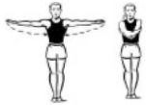
Развести прямые руки в стороны на уровне плеч, ладонями вверх, пальцы разведены. Быстро скрестив руки перед грудью, одновременно ударить кистями по лопаткам, громко и сильно выдохнуть.

• "Рубим дрова"
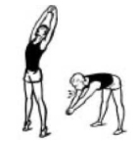
Подняться на носки, прогнуться. Руки (пальцы сплетены) поднять вверх и немного отвести назад. На счет 1 опуститься на стопы, сделать быстрый наклон вперед с энергичным движением руками вперед—вниз—назад (как удар топором), одновременно громко и сильно выдохнуть. На счет 2 плавно вернуться в исходное положение.

• "На лыжах с горы"
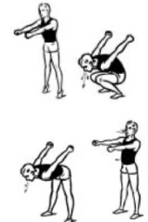
Исходное положение — ноги на ширине "лыжни". Подняться на носки, слегка нагнуться вперед, руки вытянуть вперед, кисти как бы сжимают лыжные палки. На счет 1, опускаясь на стопы, присесть и наклониться вперед. Коснуться животом бедер, отвести руки максимально вниз и назад, слегка расслабив кисти. Выдохнуть. На счет 2—3, оставаясь в наклонном положении, сделать пружинящее движение ногами и завершить выдох. Вернуться в исходное положение с диафрагмальным вдохом.
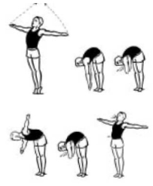
Развести руки в стороны и вверх, подняться на носки, прогнуться. Опускаясь на стопы, сделать наклон вперед, округлив спину. Руки резким махом скрестить перед грудью, ударить кистями по лопаткам и сделать громкий, сильный выдох. Затем развести руки в стороны и снова скрестить перед грудью, 2—3 раза ударить по лопаткам кистями, продолжая выдох. Вернуться в исходное положение, сделав диафрагмальный вдох.

